1. 圆环

IMG_256

r---圆C的半径，c---圆心到轴线的距离,

1. 球冠

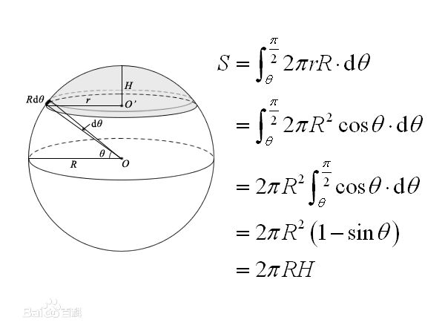

若球半径是R，球冠的高是h，球冠面积是S，则S=2πRh，若球冠的底的半径是r，则S=π(r^2+h^2）。

若球半径是R，球缺的高是h，球缺的底面半径是r，体积是V，则

V=лh^2\*（R-h/3)

V=лh\*(r^2/2+h^2/6)